МБОУ СОШ № 6 им. А. С. Макаренко

**Проект по музыке на тему**

**«Мир композитора»**



Выполнили:

ученики 7 «Б» класса

Аксёнов Руслан

и Садков Дмитрий

Арзамас, 2018 год

Содержание

1. Введение
2. Основная часть

2.1 Биография

2.2 Лучшие награды

1. Заключение

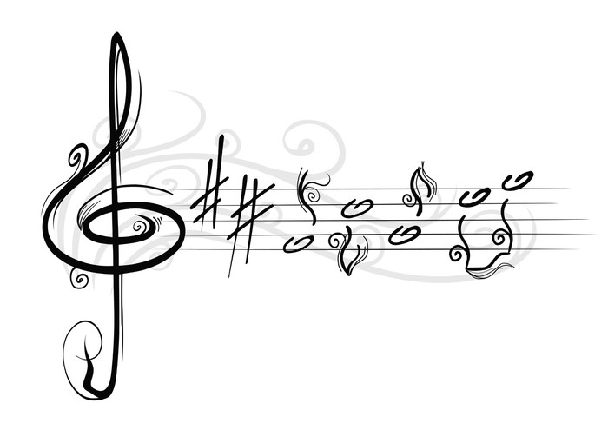

1. Введение

М

ир помнит многочисленное количество композиторов. Но мы рассмотрим молодых и современных. И это круто уменьшает круг знаменитых композиторов.

Пройдя по сайтам, я всё-таки определился кого, я выберу для своего проекта. Этого композитора я нашёл на сайте <https://lifehacker.ru> там шла рубрика про самых известных современных композиторов мира.

И вот этот композитор немец **Макс Рихтер**.

Для работы я выбрал 2 задачи, которые придётся решить:

1. Кто этот композитор?
2. Чего добился Макс Рихтер?



1. Основная часть

2.1 Биография

**Макс Рихтер**

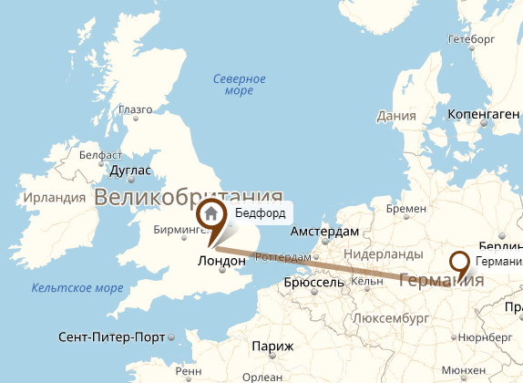Макс Рихтер родился *22 марта 1966* года в Германии, но с детства жил в Великобритании, в *Бедфорде*. Композицию и игру на фортепиано изучал в Эдинбургском университете, Королевской академии музыки, а также у Лучано Берио во Флоренции.

После окончания обучения стал одним из основателей секстета пианистов [1]**en: Piano Circus**, исполнявшего музыку композиторов-минималистов: Арво Пярта, Филипа Гласса, Джулии Вольф и Стивена Райха. В составе ансамбля Рихтер играл около десяти лет и выпустил пять альбомов на Decca/Argo.

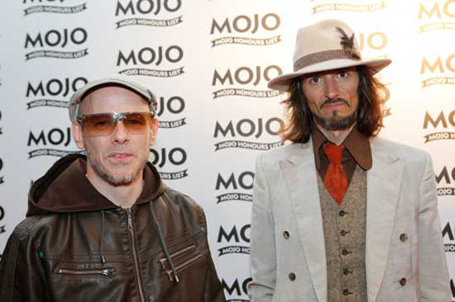В 1996 году работал с Future Sound of London над альбомом Dead Cities, изначально как пианист, а в дальнейшем и с использованием других инструментов, а один трек (названный «Max») сочинил самостоятельно. Впоследствии сотрудничал с FSOL в течение двух лет, также внеся вклад в альбомы: The Isness и en:The Peppermint Tree and Seeds of Superconsciousness.

Гарри Кобейна

Брайана Дуганса

В 2000 году сотрудничал с выигравшим Mercury Prize Рони Сайзом над альбомом группы Reprazent, названным In the Mode.

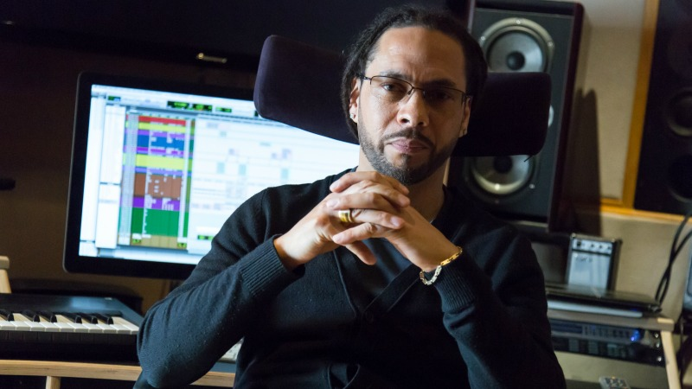

Рони сайз

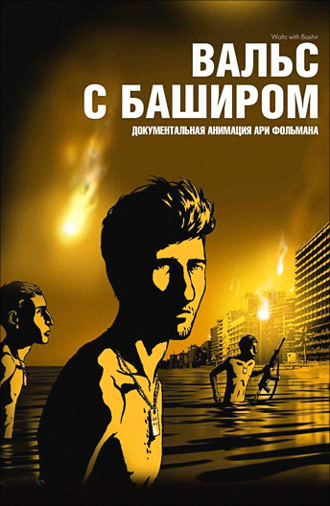

Макс Рихтер написал музыку к десяткам европейских и азиатских художественных и документальных фильмов. Самая известная его работа – в фильме «Вальс с Баширом». Отдельные композиции в ряде популярных кинолент также принесли Рихтеру мировую известность.

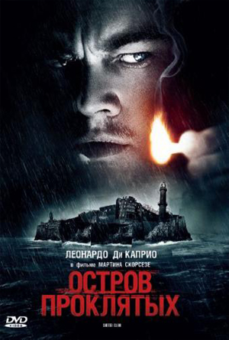

Для фильма Мартина Скорсезе **«Остров проклятых»** Рихтер написал трек On The Nature of Daylight, в котором соединил свою музыку и а капеллу Дины Вашингтон к песне Bitter Earth. Позднее это произведение прозвучало ещё в нескольких фильмах.

Ссылка на песню: <https://music.yandex.ru/album/2481147>

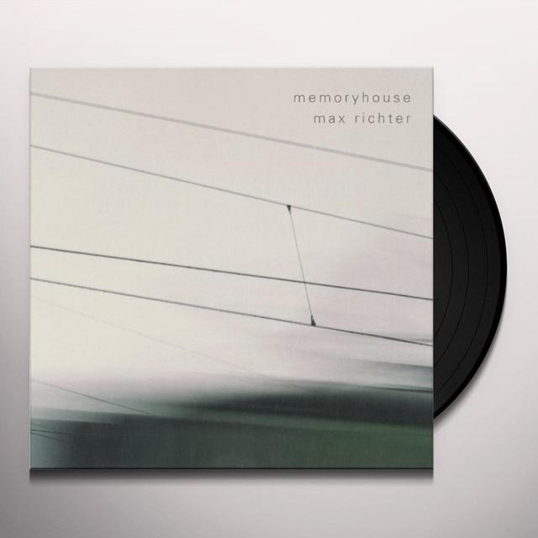Уже первый сольный альбом Макса Рихтера Memoryhouse заслужил хвалебные речи в его адрес со стороны музыкальных критиков. Грейсон Каррин из Pitchfork в своей рецензии назвал музыку Рихтера предтечей музыки Нико Мьюли и других композиторов-авангардистов, отметив, что Рихтер совершил своего рода прорыв в музыкальном искусстве. Второй альбом The Blue Notebooks некоторые критики назвали лучшим за всю историю классической музыки того периода.

2.2 Лучшие награды

Фильмография, награды и номинации:

* Лучший европейский композитор-2008 года по версии Европейской киноакадемии (за саундтрек к фильму «Вальс с Баширом»)
* Участие в фестивале «Энни» в номинации «Лучшая музыка» (англ.)русск.
* Премия американского кинофестиваля документального кино Cinema Eye Honors (2009) (англ.)русск. (за музыку к фильму «Вальс с Баширом»)
* Номинация «Прорыв года» по версии Международной ассоциации критиков киномузыки (англ.)русск.
* Премия немецких кинокритиков (нем.)русск. за музыку к фильму Femde (2010)
* Награда за лучший саундтрек на Стокгольмском международном кинофестивале-2012 (за фильм «Лора»)
* Баварская кинопремия за музыку к фильму «Лора»
* Премия Echo Klassik (англ.)русск. (за авторскую интерпретацию произведений Вивальди).



3. Заключение

В конце можно сказать что Макс Рихтер превзошёл себя. Он стал знаменитым талантливым композитором, у него много концертов и его запомнит весь мир.

**Задачи**

1. Кто этот композитор?

Ну эта задача уже походу была решена.

1. Чем добился Макс Рихтер?

Об этом я рассказал в пункте «2.2 Лучшие награды».

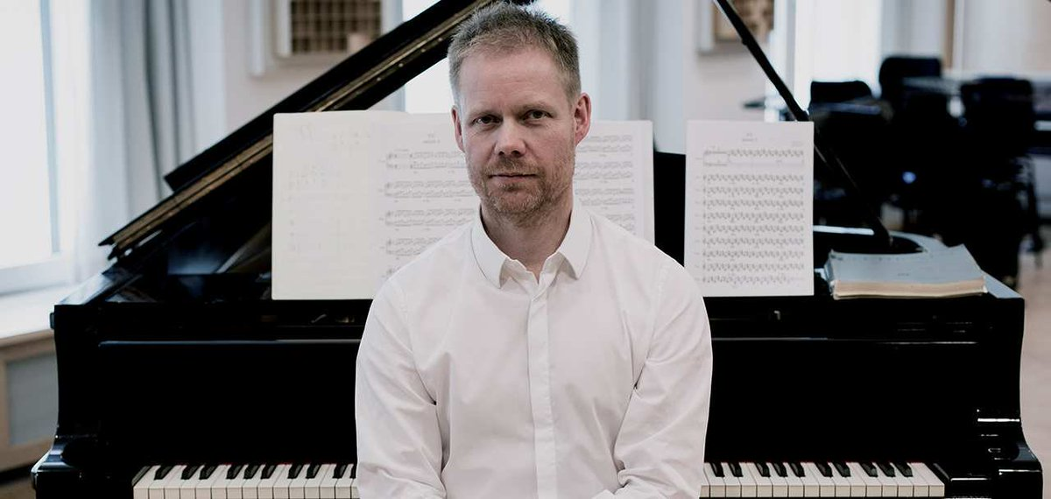

1. ***Piano Circus***(с анг. Пианино цирк) - это музыкальный ансамбль, состоящий из шести пианистов. Оригинальные шесть-фортепианный ансамбль создан в 1989 году для выполнения Стива Райха шесть роялей. Основатель входили Kirsteen Дэвидсон-Келли, Ричард Харрис, Кейт Хит, Макс Рихтер, Джинни Strawson и Джон Вуд.